DIETAS Y DATOS VARIABLES - Incidencias de Personal

Esta aplicación permite introducir los distintos datos variables o incidencias para integrarlos en el cálculo de la nomina.

El control de acceso a la aplicación de los distintos usuarios se realiza desde un módulo de gestión de permisos, será el administrador nombrado desde el servicio de Personal. Cada área o departamento introducirá los datos correspondientes a sus trabajadores y le llegarán al negociado de Administración de Personal que comprobará los datos y los integrará en la nomina.

Esta pantalla será la primera que le aparezca al usuario, pero con el área/departamento a la que tenga acceso. Seleccionará año y área (con doble clic en la línea del departamento o pinchar el departamento y luego pulsar el botón de aceptar .

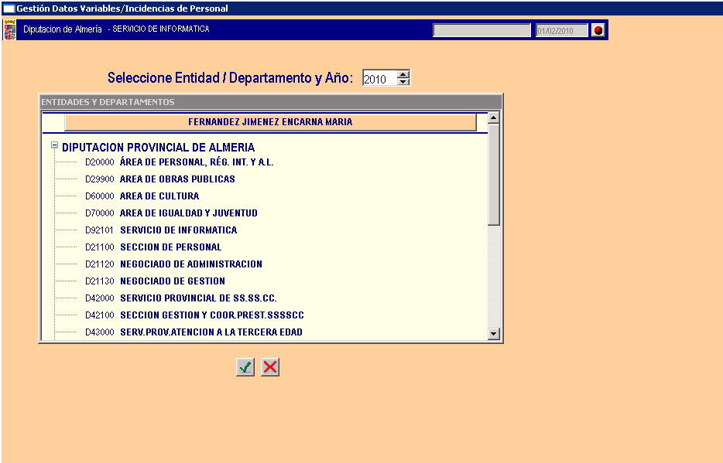

OPCIONES DE LA APLICACION

- Datos Generales.

- Configuración Departamento.

- Incidencias / Datos Variables.

- Entrada de Incidencias.

- Listado de Incidencias.

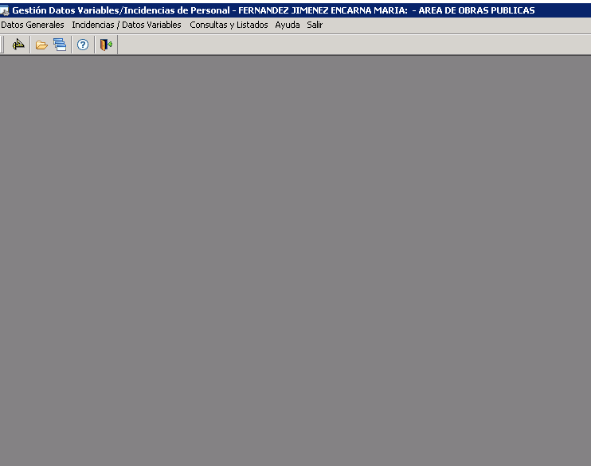

- Datos Generales.

- Configuración Departamento.

En esta ventana se incluyen datos que serán necesarios para el funcionamiento correcto de la aplicación.

Los campos de código de empresa y correo electrónico son obligatorios.

Los demás campos son necesarios para que se incluyan en el pie de los listados con la firma correspondiente del responsable del área o departamento.

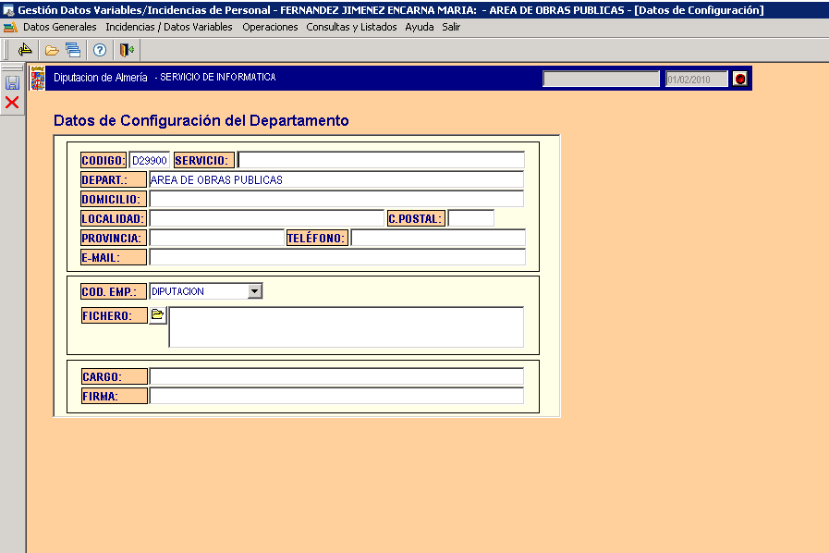

- Incidencias / Datos Variables.

- Entrada de Incidencias.

Antes de empezar con la entrada de datos, el responsable del negociado de administración tendrá que hacer la apertura de los expedientes que sean necesarios en el mes de la nomina en el que vamos a trabajar. Una vez que abra los expedientes mandará un correo a todas las áreas y/o departamentos que tengan permiso para acceder a esta aplicación a la dirección que esté en el campo e-mail del departamento, si el campo esta vacío no llegará ningún correo informando de la apertura del expediente.

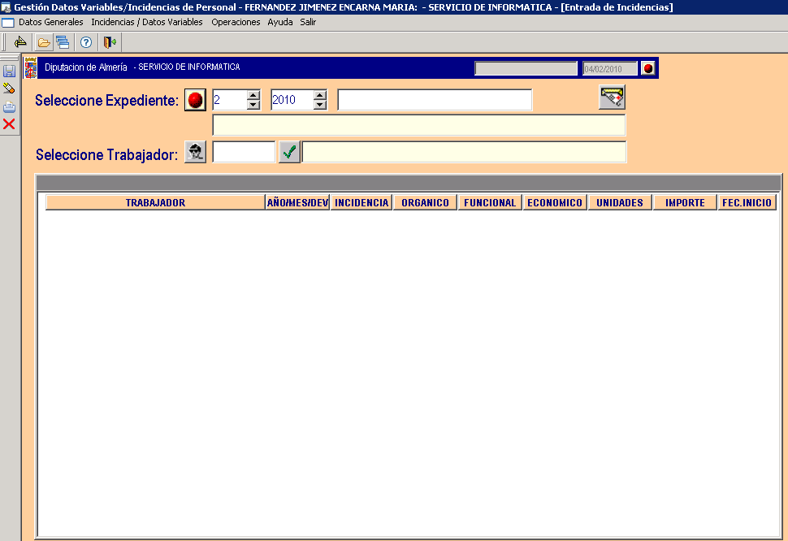

Lo primero será seleccionar el expediente en el que vamos a trabajar, para ello pincharemos en el botón rojo que hay a continuación del texto Seleccione Expediente:

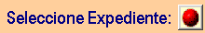

Aparecerá la siguiente pantalla en la que seleccionaremos el expediente que corresponda con doble click sobre la línea del expediente. Si el estado no es abierto y la fecha fin es anterior al día actual no nos dejará seleccionarlo.
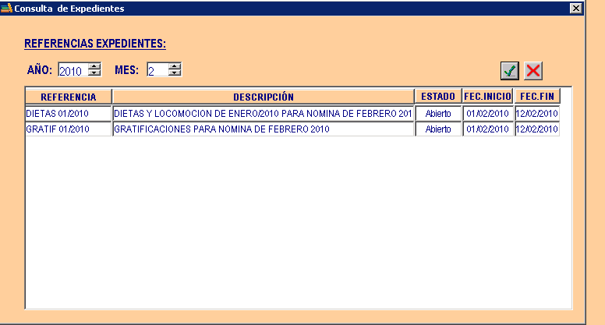

Una vez seleccionado el expediente, seleccionaremos los trabajadores pinchando en el botón a la derecha de Seleccione Trabajador:



Y aparecerá la siguiente pantalla en la que podremos buscar el trabajador por apellidos o dni, y dependiendo del código orgánico. Es posible que un usuario tenga trabajadores en varios códigos, por lo tanto para buscar los trabajadores tendrá que cambiar el código en el desplegable que le aparece en la pantalla.

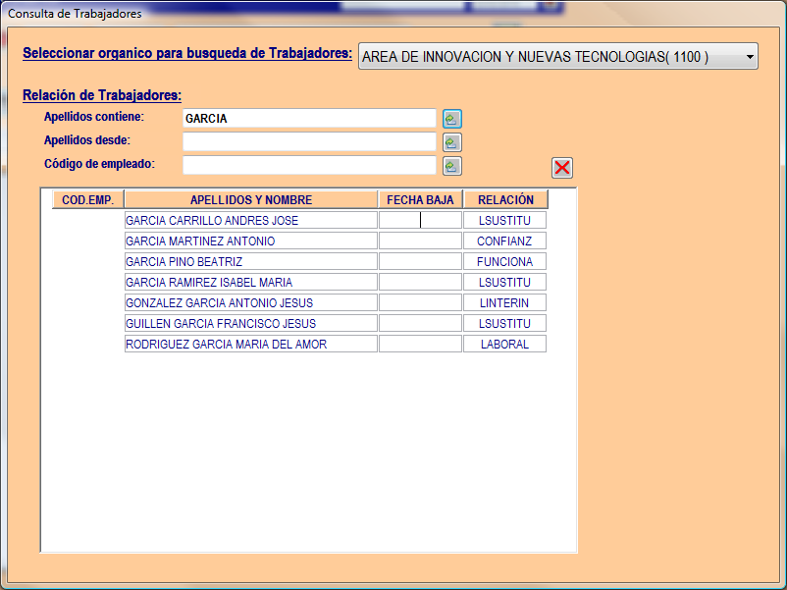
Con doble click seleccionaremos el trabajador y volvemos a la pantalla anterior.

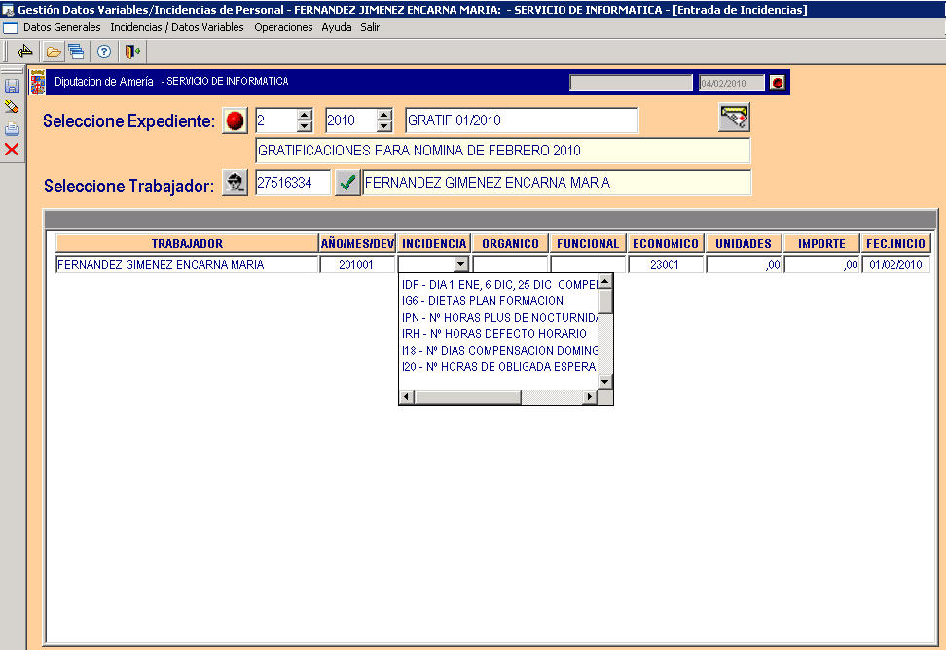
La columna con año/mes/parte o denvengo se rellenará con el año y mes anterior al que aparece en el expediente. Si la incidencia no corresponde a ese valor lo cambiaremos por el que corresponda.

Buscaremos la incidencia que tenemos que introducir en el desplegable que aparece en el columna incidencia y después según sea una incidencia de tipo unidad o de tipo importe rellenaremos la columna que corresponda, nos desplazaremos hasta la columna con el tabulador.

Si la incidencia siguiente es del mismo trabajador pincharemos sobre el botón que aparece a la derecha del dni y nos repetirá los datos, solo tendremos que volver a seleccionar la incidencia.

La columna fecha de inicio la dejaremos con la fecha que propone la aplicación, solo la cambiaremos en el caso de que tengamos que introducir la misma incidencia del mismo trabajador en el mismo expediente, en ese caso pondremos una con la fecha que propone y otra con la del día siguiente, si hay más de dos se sigue igual cambiando otra vez la fecha.

Entre la entrada de una incidencia y otra lo más seguro es grabar, también es posible borrar una entrada que no es correcta.

Lo haremos desde los botones colocados a la izquierda de la pantalla y funcionan de la manera siguiente:

=> “Grabar datos”. Es necesario pulsarlo para grabar en la base de datos, ya sea por nueva Inserción o por modificación de datos ya existentes. También funciona con pulsando F5.
=> “Eliminar”. Borra el registro seleccionado. También funciona pulsando F10.

=> “Imprimir”. También funciona pulsando F12.
=> “Cerrar Ventana”. Cierra la ventana activa. También funciona pulsando F3.

Si todo está correcto procederemos a enviar un correo al negociado de administración pinchando el botón de enviar correo que aparece a la derecha de la parte de arriba de la pantalla.

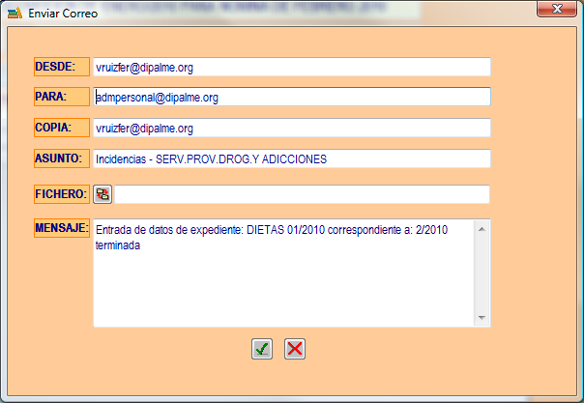

Si es necesario cambiaremos los datos que aparecen en pantalla y le daremos enviar pulsando el icono de aceptar.

Relación de Incidencias/Datos Variables:
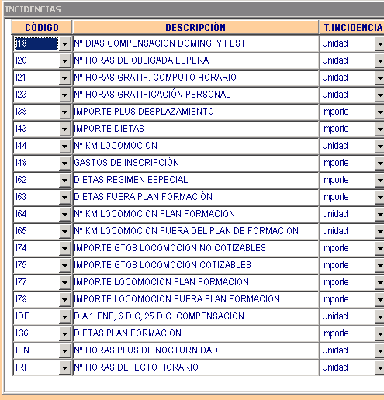

I48.- Por cursos, tienen que estar autorizados previamente.

I62.- Dietas “expresamente así autorizadas en la orden de autorización.

IG6 - I64.- Dietas y Kms. del Plan de Formación: engloba las dietas y los gastos de desplazamiento que se hagan por cursos realizados dentro de nuestro propio Plan de Formación (organizados por el Centro de Formación de la Diputación).

I63 – I65.- Dietas y Kms. Fuera del Plan de Formación: engloba las dietas y gastos de desplazamiento que se generan por cursos realizados fuera de nuestro Plan de Formación ( ej. los organizados por la FAMP, CEMCI, etc…….), es decir, no están organizados por Diputación.

Tanto los cursos realizados dentro del Plan de Formación como los realizados Fuera tienen que ser enviados, supervisados y autorizados por el Departamento de Formación de la Diputación.

I74.- Importe gastos de locomoción no cotizable. ( por ejemplo factura de taxi, avión, tren, etc…)

I75.- Importe gastos de locomoción cotizables. Es la parte del valor/km. que se paga por convenio.
El Km., por ley está a 0,19 € y el Km. por convenio está a 0,27 € , la diferencia es 0,08 €. Esa diferencia es el importe cotizable ( los 0,08 € por Km.)

Tanto el I74 como el I75 se utilizan para cuando en un parte de desplazamiento se presentan número de Kms. Y alguna factura de medio de transporte ( avión, taxi, tren).

- Listado de Incidencias.

Seleccionaremos el expediente y obtendremos el listado, para que aparezca con los datos de la firma tendremos que rellenar primero los campos que aparecen en la opción de configuración de departamento.

